Månadsbrev for september
Nå er me godt i gang med nytt barnehageår. I august har Elise og Monica hatt fokus på å bli kjende med dykk og barnehagen. Det har vore veldig gildt! Me synes me er heldige som får treffe så mange flotte barn og vaksne på jobb kvar dag.
Nå vil me kome i gang med forskjellige aktivitetar og samlingar. Babytreffet startar opp att på tysdagar. Då blir det ei enkel samling med song og musikk som passer til dei minste barna.
Her er nokre gode grunnar til kvifor det er bra og syngje med barnet sitt:
- Songar og rim forbereder barnets øyre, stemme og hjerne for språk.
- Brukar du bevegelsar til songane, lærar barnet også balanse og koordinasjon.
- Kjente songar og mor eller fars kjente stemme gjer barnet tryggleik.
- Barnet ditt elskar stemmen DIN!
Me vil og starta opp med ei samling for dei større barna (frå minimum 2 år) torsdager kl. 11.45. Den blir inne på det litle rommet innanfor rutsjebanen. Den samlinga vil vere meir tilpassa dei store med høgtlesing m.m. Me vil kalla den for Løvegjengen. Her tenkar me at foreldre ikkje er med inn, men ventar utanfor medan samlinga er.
14. september er det bursdagssamling for dei som ønsker og som fyller året i august/september. Ønsker de å vere med på dette så skriv dykk opp på lista som ligg ved registreringa. De lagar krone saman med barnet i forkant. Dette gjer de i barnehagen der alt ligg klart, og så feirar me med ei eiga bursdagssamling på torsdagen.
I september har me «Haust» som tema. Dei som vil kan laga sitt eige haustbilete, me syng songar og har rim og regler om hausten.
Månadens song:
Høsten kommer, adjø da sommer.
Takk for sol, takk for lys.
Hør nå tuter vinden
Stryker deg om kinnet.
Det er høst, det er høst.
Månadens regle:
En er en og to er to,
Vi hopper i vann, vi triller i sand
Sikk, sakk det drypper på tak.
Tikk, takk det regner i dag.
Regn, regn, regn, regn
Øsende regn, pøsende regn.
Regn, regn, regn, regn,
Deilig og vått, deilig og rått.

Helsing Elise og Monica

MÅNEDSPLAN FOR BRYNELUNDEN OPEN BARNEHAGE
SEPTEMBER 2023.
Heimeside: www.minbarnehage.no/brynelunden
MANDAG | TYSDAG | TORSDAG
4.9  Musikksamling kl. 10.30 | 5.9.  Samling kl.10.30.  Kl 1200 Babytreff m/sang  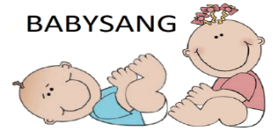 | 7.9  Samling 10.30.  Kl 1145: Samling for LØVEGJENGEN (Frå 2 år)
11.09  Eventyrsamling kl 10.30  Ryddedag for Elise og Monica me er tilgjengelege, men rydder og vasker i barnehagen. | 12.9  Samling kl.10.30  Kl 1200 Babytreff m/sang  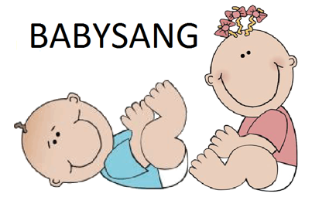 | 14.9.  Bursdagssamling kl.10.30. For alle som fyller år i aug/sept.
18.9  Musikksamling kl. 10.30. | 19.9  Samling kl.10.30.  Kl 1200 Babytreff m/sang  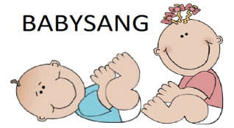 | 21.9.  Samling kl.10.30.  Kl 1145: Samling for LØVEGJENGEN (Frå 2 år)
25.9  .Eventyrsamling kl.10.30. | 26.9  Samling kl.10.30.  Kl 1200 Babytreff m/sang | 28.9.  Samling kl.10.30.  Kl 1145: Samling for LØVEGJENGEN (Frå 2 år)

